**Hiệu quả từ mô hình "Từ thu gom phế liệu đến triệu phần quà san sẻ yêu thương" của Hội LHPN xã Quảng Hợp**

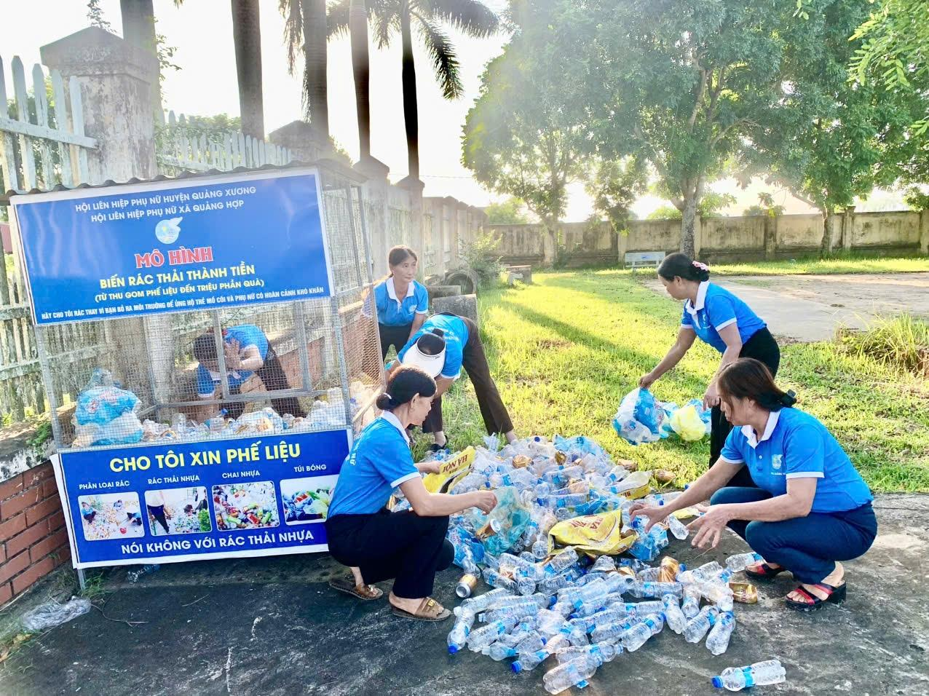

## **Sau một thời gian triển khai, mô hình "Từ thu gom phế liệu đến triệu phần quà san sẻ yêu thương" của Hội Liên hiệp Phụ nữ (LHPN) Quảng Hợp đã phát huy hiệu quả tích cực, không chỉ góp phần làm xanh - sạch- đẹp môi trường mà còn tạo được nguồn vốn hỗ trợ các hội viên có hoàn cảnh khó khăn tại địa phương.**

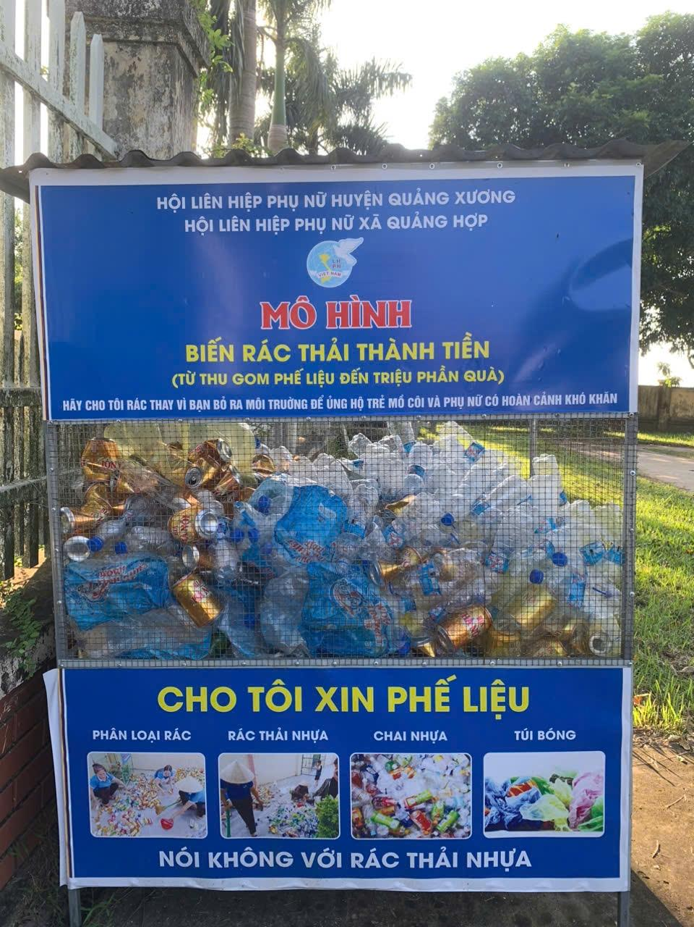

Mô hình "Từ thu gom phế liệu đến triệu phần quà san sẻ yêu thương" được Hội LHPN xã Quảng Hợp triển khai trong thời gian qua .Để thực hiện thành công mô hình, Hội LHPN xã Quảng Hợp đã xây dựng ngôi nhà chứa phế liệu ở cả 6/6 chi hội, đồng thời, Ban Chấp hành Hội LHPN xã đã tuyên truyền đến hồi viên phụ nữ, vận động và chia sẻ mục đích, ý nghĩa của mô hình, hướng dẫn các hộ gia đình phân loại rác thải hữu cơ, vô cơ. Với rác thải hữu cơ, các gia đình sẽ đào hố rác để chôn lấp và tận dụng làm phân bón. Với rác thải vô cơ (rác thải không tái chế được), các gia đình sẽ tự thu gom, sau đó đưa đến nơi tập kết để xử lý tập trung. Với rác thải tái chế được như: vỏ lon bia, chai nhựa, sắt vụn, bìa giấy…, các gia đình tích góp lại để ủng hộ cho mô hình. Vào ngày chủ nhật hàng tuần, cán bộ, hội viên phụ nữ ở từng chi hội tổ chức thu gom phế liệu, rác thải, nơi nào có vỏ nhựa là hội viên nhặt lại tập kết về nhà chứa phế liệu tập trung. Cứ đều đặn vào cuối tháng hoặc ngay khi nhà thu gom phế liệu đầy, các chị là trưởng và phó chi hội mang về nhà chứa phế liệu để phân loại mang phế liệu bán lấy tiền gây quỹ.

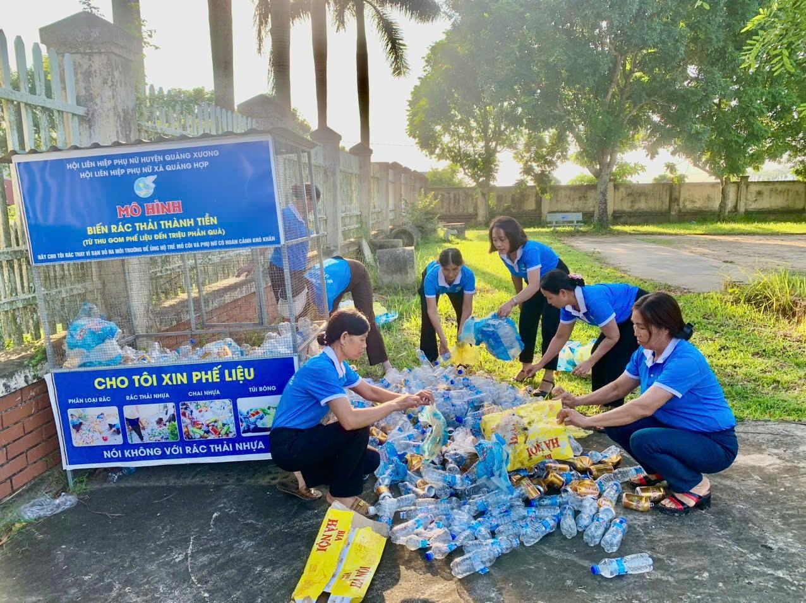

Thu được từ nguồn bán phế liệu là 1000.000 đồng Nguồn quỹ này đã được Hội LHPN xã Quảng Hợp dùng để thăm hỏi, hỗ trợ các hội viên và trẻ em có hoàn cảnh khó khăn, trẻ em mồ côi, người già neo đơn… trên địa bàn xã vào các dịp Lễ, Tết hay khi hội viên có hoàn cảnh khó khăn đột xuất. Mô hình này được đông đảo hội viên phụ nữ và người dân trong xã ủng hộ tích cực, bởi việc gom phế liệu không chỉ làm sạch môi trường mà còn mang lại hoạt động ý nghĩa là hỗ trợ đối tượng khó khăn, đồng thời giáo dục ý thức tiết kiệm, giữ gìn vệ sinh của người dân. Đây là một trong những cách làm sáng tạo được cụ thể hóa từ Cuộc vận động "Xây dựng gia đình 5 không, 3 sạch" do Trung ương Hội LHPN Việt Nam phát động.

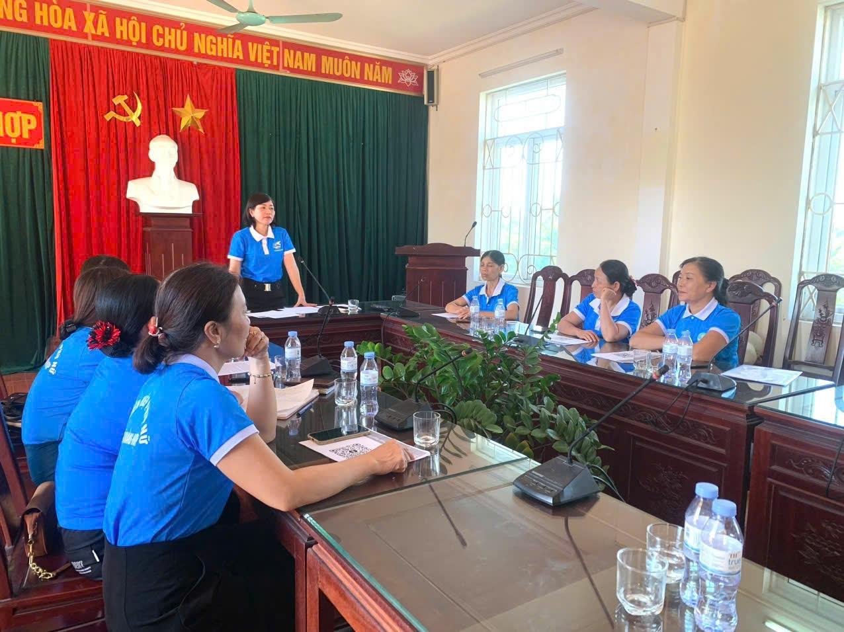

*Hội phụ nữ đang triển khai mô hình đến chị e phụ nữ.*

Bà Lại Thị Huệ Chủ tịch Hội LHPN xã Thọ Hải cho biết: Mô hình "Từ thu gom phế liệu đến triệu phần quà san sẻ yêu thương" đã trở thành hoạt động được duy trì thường xuyên hàng ngày, hàng tháng, đem lại hiệu quả thiết thực, phù hợp với thực tế địa phương. Hoạt động ý nghĩa này đã tạo động lực giúp hội viên, phụ nữ nghèo nỗ lực vượt qua khó khăn, vươn lên trong cuộc sống; đồng thời, củng cố tình đoàn kết, gắn bó, nghĩa tình giữa các hội viên, phụ nữ và người dân ở cộng đồng dân cư. Mô hình cũng giúp người dân và cộng đồng nâng cao nhận thức, ứng xử đối với môi trường. Mỗi cán bộ, hội viên, phụ nữ và người dân cũng đã có thói quen phân loại rác thải trong gia đình, góp phần bảo vệ môi trường sạch đẹp hơn.

*Thực hiện : ban văn hóa.*